Actividad de reflexión inicial

Presentado por:

Jean Carlos González Betin

Instructor: Edwin Alexander Durán García

CEET

ADSO

Ficha:3406014

Actividad de reflexión inicial:
Validación de propuesta de técnica
Para las actividades de reflexión inicial es importante validar los conceptos básicos referentes con - Elaborar propuesta técnica del software de acuerdo con las especificaciones técnicas definidas

.

- Descripción de la(s) Actividad(es)

El aprendiz de manera individual responderá las siguientes preguntas para ubicar su conocimiento según el tema que se pretende visualizar.

- Define costo
- Define contratación
- Define licitación
- Define Stakeholders
- ¿Qué son los términos de referencia?
- ¿Cuál es la función de los términos de referencia?
- ¿Qué se entiende por evaluación de proveedores?
- Define ficha técnica
- Realizar la siguiente sopa de letras Términos de Referencia.
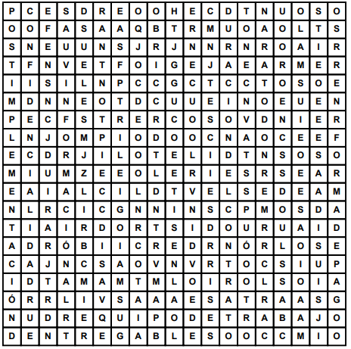

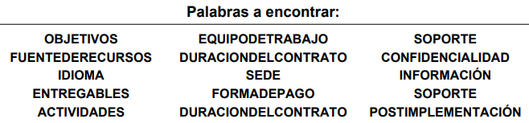

De manera individual cada aprendiz realizará las anteriores preguntas y las registrará en un documento con Normas de elaboración de informes, entregando el documento según lo indique el instructor.

- Ambiente Requerido
Ambiente de formación.

- Materiales
Para lograr el desarrollo de las actividades de aprendizaje, es necesario que el aprendiz realice su investigación y se apropie de los contenidos y conocimientos dispuestos en los diversos recursos (biblioteca virtual SENA) donde encontrará y cotejará la bibliografía para la exploración y seguimiento de la temática desarrollada y podrá estudiar los contenidos en general.

Solución:

1. Costo
- Esteban: Es la salida de dinero que se hace para poder sacar adelante el producto.
- Jean: Es el valor acumulado de todo lo que invertimos para que el proyecto exista.

- Investigación: Según Charles T. Horngren, el costo “representa el sacrificio de recursos para obtener un beneficio futuro” (Horngren et al., 2012, p. 27).

- vs:
Esteban: Yo considero que estuve cerca del concepto del autor porque hablé de la salida de dinero, aunque reconozco que mi definición fue más básica.
Jean: Yo pienso que estuve más cerca, ya que hablé de la inversión total, pero al compararse con el autor noto que me faltó mencionar el beneficio futuro.

2. Contratación
- Esteban: Es el pacto formal donde dos personas se comprometen a cumplir algo.
- Jean: Es el proceso legal para asegurar que un servicio se va a realizar bajo ciertas reglas.

- Investigación: “Contrato de trabajo es aquel por el cual una persona natural se obliga a prestar un servicio personal” (Universidad de Carabobo, 2009, p.225).

- vs:
Esteban: Yo creo que mi respuesta fue correcta al decir que es un acuerdo entre personas, pero fue muy general.
Jean: Yo considero que mi respuesta fue un poco más precisa al mencionar lo legal, aunque comparado con el autor, me faltaron detalles como la subordinación y la remuneración.
3. Licitación
- Esteban: Es un concurso donde se presentan propuestas para ganar un contrato.
- Jean: Es el procedimiento para elegir a la mejor empresa de forma transparente.

- Investigación:”La licitación es un procedimiento formal y competitivo de adquisiciones, mediante el cual se solicitan, reciben y evalúan ofertas para la adquisición de bienes, obras o servicios”(CEPAL, 2002, p.19).

- vs:
Esteban: Yo siento que estuve muy cerca del autor porque la define como un concurso.
Jean: Yo también considero que estuve muy cerca, ya que mencioné la transparencia, lo cual coincide con el proceso formal y competitivo del autor.

4. Stakeholders
- Esteban: Son todas las personas que están involucradas o interesadas en el proyecto.
- Jean: Son los grupos que influyen o se ven afectados por lo que nuestra empresa hace.

- Investigación: Según la teoría propuesta por Mitchell, Agle y Wood en 1997, “los stakeholders se pueden clasificar basándose en tres atributos clave: poder, urgencia y legitimidad. Dependiendo de estos atributos, se pueden categorizar”.
- vs:
- Esteban: Yo pienso que entendí bien el concepto básico al decir que son personas interesadas en el proyecto.
Jean: Yo también lo entendí, pero al compararlo con el autor, reconozco que me faltó incluir aspectos más técnicos como poder, urgencia y legitimidad.

5. ¿Qué son los Términos de Referencia (TdR)?
- Esteban: Es el documento técnico donde se anotan todas las necesidades del cliente.
- Jean: Es la guía escrita que define el alcance y los límites de un trabajo.

- Investigación: “Los TdR son un tipo de documento que contiene las especificaciones técnicas para una contratación externa para la realización de una evaluación. De esta forma, los TdR establecen el marco de evaluación y son una guía para la planificación, la definición del alcance, los requerimientos y las limitaciones de esta”. (Agencia Catalana de Cooperación al Desarrollo, 2019, p.1).

- vs:
Esteban: Yo considero que estuve cerca al mencionar las necesidades del cliente, aunque mi definición fue incompleta.
Jean: Yo pienso que también estuve cerca al hablar del alcance del trabajo, pero comparado con el autor, me faltaron elementos como la planificación y los requerimientos.

6. ¿Cuál es la función de los TdR?
- Esteban: Sirven para fijar las reglas y condiciones de lo que se va a contratar.
- Jean: Su función es dar claridad sobre las obligaciones y los resultados que se esperan.
- Investigación:
- “Los TdR son un tipo de documento que contiene las especificaciones técnicas para una contratación externa para la realización de una evaluación. De esta forma, los TdR establecen el marco de evaluación y son una guía para la planificación, la definición del alcance, los requerimientos y las limitaciones de esta”. (Agencia Catalana de Cooperación al Desarrollo, 2019, p.1).

- vs:
Esteban: Yo creo que estuve acertado al decir que sirven para fijar reglas.
Jean: Yo considero que también estuve correcto al hablar de claridad en los resultados, ya que esto coincide con lo que plantea el autor.

7. ¿Qué se entiende por evaluación de proveedores?
- Esteban: Es el análisis que hacemos para saber si alguien es apto para vendernos lo que necesitamos.
- Jean: Es el proceso de revisar el cumplimiento y la calidad de quienes nos surten.

- Investigación: “Unos TdR bien elaborados son un paso importante para gestionar una evaluación de alta calidad y evitan malentendidos entre el equipo evaluador y la entidad que solicita el estudio, en la medida en que proporcionan las bases para un acuerdo contractual entre la entidad promotora de la evaluación y el equipo evaluador” (Agencia Catalana de Cooperación al Desarrollo, 2019, p.1).

- vs:
Juan: Yo pienso que entendí bien el concepto, pero reconozco que la fuente que usamos no era la adecuada.
Jean: Yo también considero que mi definición fue correcta, pero al compararla con el autor, notó que no tuvimos un buen respaldo teórico.

8. Ficha Técnica
- Esteban: Es el documento que contiene las especificaciones detalladas de un objeto.
- Jean: Es la descripción exacta de las propiedades y características de un producto.

- Investigación: Según Robledo (2006, p. 63) las fichas “son los instrumentos que permiten el registro e identificación de las fuentes de información, así como de acopio de datos o evidencias”.

- vs:
Esteban: Yo creo que estuve muy cerca del autor al hablar de las especificaciones del producto.
Jean: Yo considero que también estuve muy cerca, ya que hablé de sus características, aunque el autor lo explica de forma más completa.

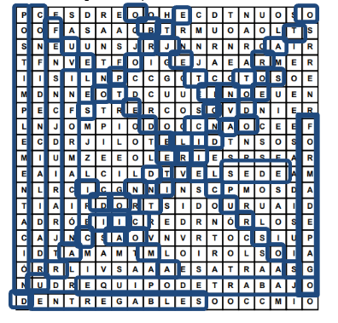

Referencias:

Horngren, C. T., Datar, S. M., & Rajan, M. (2012). Contabilidad de costos: Un enfoque gerencial. Pearson. Contabilidad de costos
Universidad de Carabobo. (2009). Contrato de trabajo. Revista de Derecho.
https://servicio.bc.uc.edu.ve/derecho/revista/5-2009/5-7.pdf
Comisión Económica para América Latina y el Caribe (CEPAL). (2002). Manual de licitaciones públicas.
https://repositorio.cepal.org/bitstream/handle/11362/5583/S2002616_es.pdf
Agencia Catalana de Cooperación al Desarrollo. (s.f.). Guía de orientación sobre la elaboración de términos de referencia (TdR) para la contratación de informes externos de evaluaciones de proyectos y programas.
https://cooperaciocatalana.gencat.cat/web/.content/continguts/01accd/resultats/avaluacions/doc-guia-tdr-avaluacio-es.pdf
González, A. (2024). El enfoque de los stakeholders y su impacto en el desarrollo organizacional. Integratec.
https://www.integratec.com/blog/impacto-gestion-stakeholders-desarrollo-organizacional.htm

Universidad Privada Dr. Rafael Belloso Chacín. (s.f.). Capítulo III: Marco metodológico.
https://virtual.urbe.edu/tesispub/0100160/cap03.pd

